Viggo Mortensen poprvé za kamerou. Jeho režijní a scenáristický debut Ještě máme čas vstoupí do českých kin 27. května

Po šestatřiceti letech herecké kariéry, během které získal 3 nominace na Oscara, si Viggo Mortensen poprvé vyzkoušel roli režiséra a scenáristy. Jeho debut Ještě máme čas, inspirovaný Mortensenovým vlastním dětstvím a dospíváním, vstoupí do českých kin 27. května. Snímek byl ve světové premiéře uveden na festivalu v Sundance a vypráví příběh vztahu liberálního Johna a jeho stárnoucího konzervativního otce. Roli Johna ztvárnil sám Mortensen, kromě něj se ve filmu představí Lance Henriksen, Laura Linney či Sverrir Gudnason. Zahraniční recenzenti vyzdvihují Mortensenovu citlivou režii a promyšlený scénář, který vztah ústřední dvojice zkoumá originálním způsobem a vyhýbá se klišé. „Mortensenova trpělivost, způsob vedení herců a víra v divákovu inteligenci připomínají pozdější snímky Clinta Eastwooda,“ uvedl portál Variety.

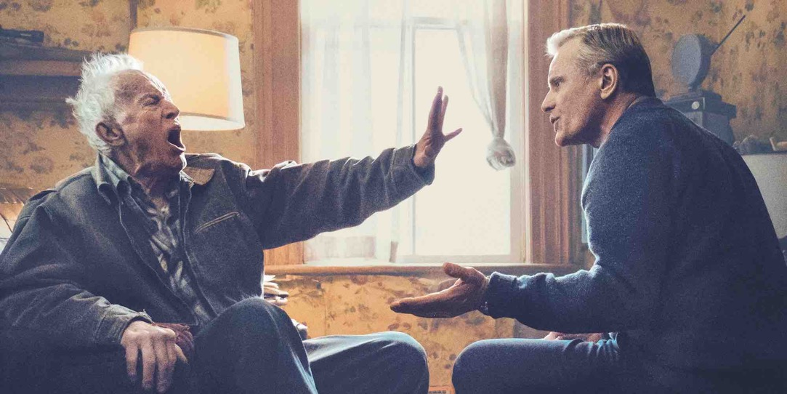

Hluboce osobní příběh
Ještě máme čas sice není čistě autobiografickým příběhem, je ale silně inspirovaný Mortensenovým dětstvím a dospíváním a vztahem jeho rodičů. Film vypráví o liberálním Johnovi, který žije v Kalifornii se svým manželem a dcerou. Když se u jeho tvrdého, konzervativního otce začnou projevovat první příznaky stařecké demence, je John odhodlán odložit jejich dlouholeté neshody stranou a postarat se o něj. „Námět na film ke mně přišel, když jsem letěl z matčina pohřbu. Vzpomínal jsem na matku, na otce, na náš společně strávený čas. Cítil jsem potřebu tyto vzpomínky popsat a začal jsem si zapisovat sérii událostí a rozhovorů z různých etap našeho společného života. Postupně se tyto vzpomínky rozvinuly ve fiktivní příběh, skládající se z rozhovorů a okamžiků, které se ve skutečnosti nestaly, ale umožnily mi přiblížit se k pravé podstatě mých citů vůči mámě a tátovi. Nakonec vznikl příběh otce a syna, o fiktivní rodině s některými rysy společnými s tou mojí,“ říká Mortensen, který film věnoval svým bratrům.

Renesanční muž Viggo Mortensen
Viggo Mortensen na plátně debutoval v roce 1985 po boku Harrisona Forda v thrilleru Svědek. Zásadní průlom v jeho kariéře nastal, když byl obsazen do role Aragorna v trilogii Pán prstenů. V roce 2005 Mortensen poprvé spojil síly s Davidem Cronenbergem a zahrál si hlavní roli v jeho ceněném snímku Dějiny násilí. Za ztvárnění gangstera Nikolaje v následujícím Cronenbergově filmu Východní přísliby (2007) získal svou první nominaci na Oscara. Na Cenu akademie byl poté nominován ještě dvakrát, a to za filmy Tohle je náš svět (2016) a Zelená kniha (2018). Kromě hraní ve filmu a v divadle se Mortensen věnuje poezii, fotografování a malování. Založil nezávislé vydavatelství Perceval Press zaměřené na poezii, fotografie, malby a eseje a pracuje zde také jako editor.

Strhující herecký výkon Lance Henriksena
Roli Mortensenova otce ztvárnil ve filmu Ještě máme čas Lance Henkrisen. Osmdesátiletého herce nejvíce proslavily role detektiva Vukoviche ve snímku Terminátor a androida Bishopa ve filmu Vetřelci. Henkrisen byl dle svých slov nadšený, že dostal příležitost ztvárnit velmi komplexní a ve výsledku zranitelnou osobu patriarchy, který se bojuje s počínající demenci. „Ještě máme čas zobrazuje především hlubokou životní sílu, která je potřeba k tomu být rodinou, což jsem dosud v žádném filmu neviděl zachycené tak silně. Jen ta zkušenost si tím projít vám otevře oči,“ říká Henriksen.

Ještě máme čas | Falling

USA / 2020 / 112 minut / premiéra: 27. května 2021

■ žánr drama
■ režie, scénář Viggo Mortensen ■kamera Marcel Zyskind ■ střih Ronald Sanders ■ hrají: Viggo Mortensen, Lance Henriksen, Terry Chen, Laura Linney, Gabby Velis, Sverrir Gudnason
■ stránka filmu https://www.aerofilms.cz/jeste-mame-cas/
■ trailer: https://www.youtube.com/watch?v=ywYVA4M7zXo&ab_channel=Aerofilms
■ materiály ke stažení: https://aero.capsa.cz/?slozka=7522

■ synopse
Viggo Mortensen (Tohle je náš svět, Zelená kniha) v hlavní roli svého režijního debutu inspirovaného vlastním dětstvím a dospíváním. Liberální John žije ve slunné Kalifornii obklopen milující rodinou, daleko od provinčních hodnot tvrdého a homofobního otce (Lance Henriksen). Ve chvíli, kdy se u otce projeví příznaky stařecké demence, cítí John povinnost překonat křivdy minulosti a postarat se o něho. Upřímné drama o odpuštění, zodpovědnosti a křehkosti rodinných vztahů, které zazářilo ve výběrech MFF Cannes, Toronta nebo Sundance nám připomene, že říct si to nejdůležitější je potřeba včas.

Kontakt pro novináře: Alžběta Dlouhá alzbeta@aerofilms.cz +420 739 553 842, www.aerofilms.cz, fotografie v tiskové kvalitě a další materiály ke stažení na https://aero.capsa.cz (přístupové údaje na vyžádání).

